東京シティガイドと行く「東京まち見学会」
桜満開の哲学堂公園と新井薬師散策
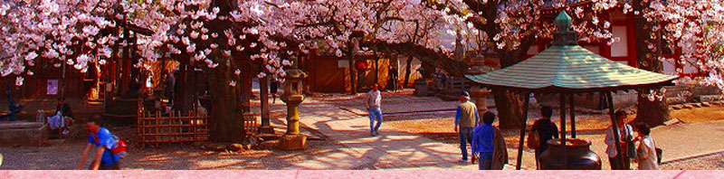
○今回は、満開の桜が咲き誇る中野の桜名所・「中野通り桜並木」から「新井薬師」「哲学
堂公園」まで、東京シティガイドクラブの案内で巡ります。
○「新井薬師梅照院」は、古来より武相四大薬師に数えられる大寺。今も「目の薬師」「子育て薬師」として篤く信仰されています。「哲学堂公園」は、哲学者井上圓了が、精神修養の場として創設した公園。「哲学堂」などの建築物が哲学世界を表現しています。
○春の一日、さくら散歩を楽しみませんか。多くの皆さまのご参加をお待ちしています。
で 巡り、東京の都市づくりの躍動をお伝えします
○この流域は、戦前、都心に通うサラリーマンのための郊外 1. 日 時 平成２８年４月 ４日(月) ９時３０分～１２時
- 雨天決行
2. 参加資格 都民、都区退職者等で、ご自身で歩行できる方
3. 募集人員 ５０名
4. 集 合 ９時３０分 JR中野駅北口駅前広場集合
5. コ ー ス JR中野駅北口(出発)→中野ブロードウェイ(「まんだらけ」など遊び
心溢れる商店街)→中野通り桜並木(2km,300本の桜並木)→新井薬師
梅照院(1586年新田家代々の守護仏を本尊に創建)→哲学堂公園(明治
37年、哲学者井上圓了が「四聖堂(哲学堂)」を創建、桜の名所)(解散)
6. 参 加 費 無 料
7. 申込方法
往復はがき「往信欄」に、「哲学堂」と明記のうえ、参加者全員の、①氏名（３人まで可）、②年齢、③住所、並びに④代表者の電話番号を記入、「返信欄」に代表者の、①氏名②郵便番号・住所を記入して２月１９日（金）～３月１８日（金）までに、下記までお送りください。 申込み多数の場合は抽選になります。結果は、３月下旬に通知します。
8. 留意事項・・ツアー中の事故等による損害は、参加者の自己責任となります。
【申込先】 〒104-0043中央区湊 １-１２-１１ 八重洲第七長岡ビル４階
(一財)東京都弘済会 東京まち見学会担当（電話 03-3551-1101）
ﾎｰﾑﾍﾟｰｼﾞ http://www.tokyoto-kosaikai.or.jp

